Лекция 2
Требования, предъявляемые к МК СДМ.
Металлические конструкции СДМ включают в себя многочисленные и наиболее ответственные узлы: ходовые устройства, опорно-поворотные устройства, поворотные платформы, рамы, порталы, башни, стрелы, рабочее оборудование и рабочие органы машины (некоторые термины вам пока могут быть непонятны).
Надежность МК определяет работоспособность всей машины в целом, ее технико-экономические показатели. Выход из строя МК наравне с отказом других узлов и агрегатов приводит к простою всей машины, снижает ее производительность. Задача обеспечения надежности МК является актуальной и должна решаться в первую очередь.
Соответствие своему назначению и надежность – основные требования, предъявляемые к МК СДМ.
Надежностью конструкции называется вероятность безотказной работы ее в расчетный промежуток времени.
Наряду с этими требованиями, МК предъявляются требования технологического и эксплуатационного характера. Под требованиями технологического характера или технологичностью конструкции понимают такое конструктивное исполнение элементов, узлов и конструкции в целом, чтобы обеспечивалась максимальная простота изготовления, возможность механизации и автоматизации заготовительных и сборочных операций.
Требования эксплуатационного характера сводятся к обеспечению удобства обслуживания и ремонта конструкции в процессе эксплуатации.
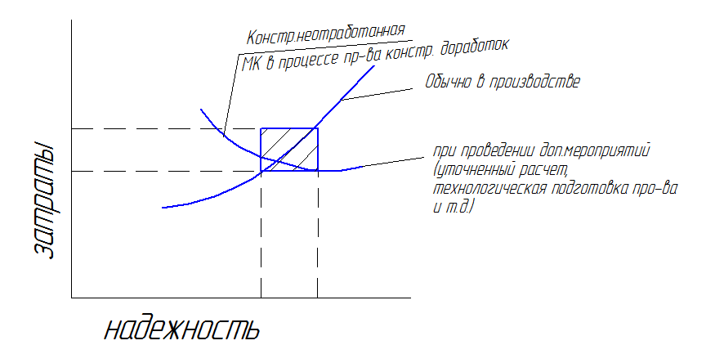

Отвечая перечисленным выше требованиям МК СДМ должны быть экономичны, т.е. при достаточной прочности и устойчивости конструкции в целом и отдельных ее элементов, достаточной жесткости и долговечности, обеспечивающей необходимую надежность, конструкция должна иметь минимальную стоимость изготовления.
Противоречивость требований надежности и экономичности очевидно.
Повышение надежности конструкции требует увеличения коэффициентов запаса прочности, устойчивости, принимаемых при проектировании, а в то же время увеличение их ведет к увеличению расхода материала и повышению стоимости конструкции.
Т.о., чтобы удовлетворить всем предъявляемым требованиям, необходимо решать задачу оптимального проектирования. Как показали исследования, в качестве критерия оптимизации должна быть принята масса МК. Конструкция, имеющая минимальную массу, является оптимальной по стоимости изготовления.
Этапы проектирования.
Для обеспечения надежности и экономичности МК на стадии проектирования проводится комплекс расчетов, которые дают возможность обосновать выбор ее конфигурации, размеров и материалов, назначить требования к технологии изготовления, систем контроля качества, установить правила эксплуатации. Взаимосвязанные конструирование и расчет составляют процесс проектирование, который всегда носит итерационный характер, т.е. включает последовательные повторения однотипных процедур (выработка инженерного решения, расчет, оценка результатов),позволяющие конструктору приблизиться к оптимальному решению. Жесткого алгоритма проектирования МК не существует, однако можно рассмотреть упрощенную схему, показывающую основные элементы процесса и связи между ними.
Т.З.

Выбор статической расчетной схемы
Определение максимальных нагрузок и расчетных позиций

Расчет конструкции
Выбор материала
Конструирование основных сечений с использованием условий
- обеспечение минимальной массы
-прочности при максимальных нагрузках
-жесткости
-местной и общей устойчивости

Выбор прокатных профилей
Проектирование соединений

Разработка проектной документации, в том числе ТУ и правил эксплуатации

На основании ТЗ и опыта проектирования подобных конструкций выбирается статическая схема.
Одним из важнейших этапов проектирования является выбор и обоснование расчетной схемы.
Расчетной схемой называется упрощенная, идеализированная модель проектируемой или проверяемой расчетом конструкции, выполненная в определенных пропорциях, на которой указаны места приложения и величины действующих внешних нагрузок. При составлении расчетных схем принимаются определенные допущения, что позволяет с той или иной степенью точности производить расчет конструкции.
Выбор расчетной схемы является первым этапом проектирования.
При этом выполняется следующий объем работы:
-разрабатывают геометрическую схему конструкции в целом и ее отдельных узлов и элементов
-вычерчивают схему в определённых пропорциях с действительной
-определяют виды нагрузок и их расчетные сочетания в различных расчетных положениях
-определяют места приложения нагрузок
-определяют величины действующих нагрузок
На втором этапе производится расчет конструкции - определяется внутреннее усилие возникающее в каждом элементе от действия внешних нагрузок.
Для этого нужно:
- Выбрать метод расчета
-Произвести расчет
На третьем этапе выбирают материал для изготовления конструкции и по справочникам узнают параметры, характеризующие физико-механические свойства материала.
Четвертым этапом определяют геометрические характеристики поперечных сечений элементов конструкции. При этом следует:
-Выбрать вид расчета (растянутые элементы - на прочность, сжатые - на устойчивость, работающие при переменных нагрузках - на долговечность)
-из полученных расчетом значений выбирают наибольшие, чтобы, безусловно, обеспечить заданную надежность проектируемой конструкции.
Пятый этап заключается в выборе прокатных профилей для производства МК. Для изготовления МК применяется сталь в виде прокатных профилей, выпускаемая нашей промышленностью в виде: листа, полосы, швеллера, уголка равнополочного и неравнополочного, трубы, двутавра (могут быть специальные профили). Предыдущий этап позволил найти численные значения геометрический характеристик поперечных сечений элементов. Теперь следует выбрать тип прокатного профиля и взять такой типоразмер прокатного профиля, чтобы поперечное сечение его было не меньше его полученного расчетом.
На шестом этапе проектирования решаются вопросы сборки конструкции, куда можно отнести проектирование соединений. Завершающим седьмым этапом являются этапы выполнения рабочих чертежей.
Применение вычислительной техники при проектировании конструкции позволяет значительно уточнить расчеты, ввести многовариантное проектирование, решать задачи оптимального проектирования конструкций. Разработаны и находят все более широкое применение системы автоматического проектирования (САПР), которые позволяют не только оптимально спроектировать конструкцию, но и разработать ее чертежи.
Расчетные схемы (первый этап проектирования конструкций)
Первым этапом проектирования конструкций (не только МК СДМ ,но любой конструкции) является выбор и обоснование расчетной схемы конструкции. Расчетной схемой называется упрощенная идеализированная модель проектируемой или проверяемой расчетом конструкции, вычерченная в определенных пропорциях к действительной и включающая все расчетные сочетания нагрузок.
Разработка расчетных схем ведется от расчетной схемы машины в целом к отдельным частям машины, от отдельных частей к отдельным узлам, а от узлов к деталям.
Расчетные схемы конструкций могут представлять собой системы различного вида: шарнирно-стержневые, рамные, пластинчатые и др. В зависимости от требований точности расчета для одной и той же конструкции можно принять различные расчетные схемы. Обычно для предварительных расчетов выбирают упрощенную расчетную схему, а для окончательных – более сложную и точную.
Упрощенная расчетная схема
По упрощенной схеме расчет можно выполнять «вручную».
Уточненная расчетная схема – рама с жесткими узлами
Расчет можно выполнять только с применением вычислительной техники, и.к. необходимо решать систему алгебраических уравнений высокого порядка.
Расчет ферм по упрощенной схеме дают, как правило, приемлемые для инженерной практики результаты, если система состоит из относительно длинных стержней (l≥10h).
Одна и та же система может быть расчетной схемой совершенно различных конструкций. Поэтому прежде чем рассматривать расчетные схемы реальных конструкций, с СМ изучают абстрактные системы, их образования и методы расчета.
При выполнении машиной технологических операций рабочие органы ее изменяют своё положение в пространстве, изменяются места приложений нагрузок, поэтому при проектировании машины приходиться рассматривать расчетные схемы машины в различных расчетных положениях.
Расчетным положением называется одно из возможных случаев расположения машины и ее рабочих органов в пространстве и характерными для данного случая действующими нагрузками.
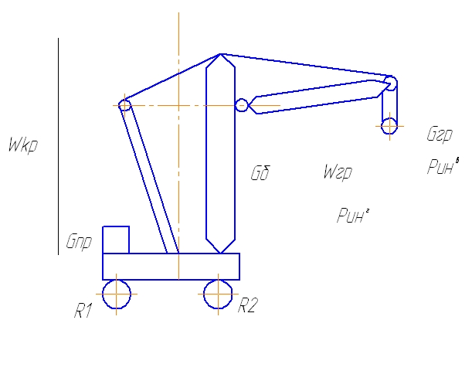
Дан рис. башенного крана. Показаны силы, действующие на кран в вертикальной плоскости.
Учесть нагрузки от массы поднятого груза, силы инерции при включении механизма подъема груза, ветровые нагрузки на кран и груз, сила инерции при включение механизма передвижения, собственный вес башни (башни , стрелы, платформы, противовеса…)
Например для башенного (или любого стрелового крана) грузовая характеристика, определяемая устойчивостью крана, позволяет на минимальном вылете стрелы поднимать груз значительно больший, чем при максимальном вылете, следовательно не менее 2 расчетных положений необходимо рассматривать при проектирование стреловых кранов.
Еще больше расчетных положений приходиться рассматривать для такой, казалось бы простой машины, как бульдозер.
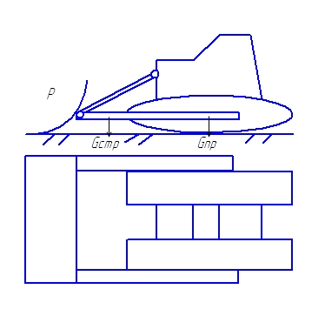
Дан рисунок бульдозера в профиль, показать нагрузки в вертикальной плоскости: сила сопротивления копания на ноже отвала бульдозера, собственный вес тягача, вес отвала, сила тяги. На виде отвала в плане показать все 6 возможных случаев наезда отвала на преодолимое препятствие.
При проектировании сложные объемные конструкции представляют их упрощенными моделями, т.е. при вычерчивании расчетной схемы делают определенные допущение, применяют искусственные приемы, которые позволяют произвести расчет, т.е. определить усилия, возникающие от действия внешних нагрузок в поперечных сечениях элементов конструкции.
.Какие же допущения приходиться видеть при разработки расчетных схем?
Допущения
- Внешние нагрузки и собственный вес конструкции на расчетной схеме часто показывают как нагрузку сосредоточенную, приложенную в центре масс узла, хотя это является известным допущением и др.
- Расчет объемных конструкций чаще всего, значительнее более трудоемок, чем расчет плоских ( когда все элементы конструкций располагаются в одной плоскости) конструкций. Поэтому там, где это возможно расчет объемной конструкции свести к расчету нескольких плоских конструкций. Например, мост козлового крана (аналогичен мосту мостового с некоторыми особенностями) представляет из себя (в зависимости от конструкций)либо 2 параллельные балки, либо 2 параллельные фермы, связанные между собой концевыми балками, опирающимися на колеса ходовых устройств крана. На МК моста козлового крана действуют нагрузки как в вертикальной так и в горизонтальной плоскости. Для упрощения расчетов такую объемную конструкцию можно с определенной степенью точности представить в виде 2 одинаковых балок, изгибаемых нагрузками, действующими в вертикальной плоскости и горизонтальных элементов связи, работающими под нагрузками, действующими в горизонтальной плоскости. Таким образом рассчитывают отдельно одну балку (ферму), т.к. вторая является точной ее копией, на действие вертикальных нагрузок и рассчитывают одну (если нагрузки действуют симметрично) горизонтальную ферму связи. Усилия в тех элементах, которые являются общими для вертикальной фермы и горизонтальной фермы связи суммируют со своими знаками, полученными в расчете.

